Konfigurasi Client Windows di LAN ADSL

Onno W. Purbo

Konfigurasi Client di Windows dapat menggunakan IP address automatis yang merupakan konfigurasi default bagi sistem operasi Windows. Bagi anda yang penasaran, dapat mengkonfigurasi IP address tersebut melalui menu Start → Control Panel → Network Connections → LAN Connection → Properties → Internet Protocol (TCP/IP) → Properties
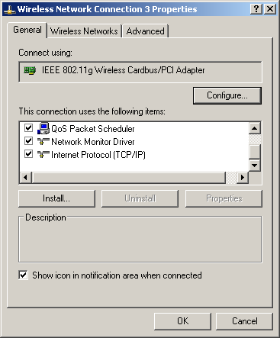
Menu konfigurasi jaringan anda kurang lebih seperti tampak pada gambar, atau mungkin lebih sederhana dari apa yang tampak pada gambar.

Yang perlu kita lihat konfigurasinya adalah Properties dari Internet Protocol (TCP/IP). Cara melihatnya, pertama-tama klik Internet Protocol (TCP/IP) untuk kemudian klik tombol “Properties” untuk melihat konfigurasi protocol yang di maksud.

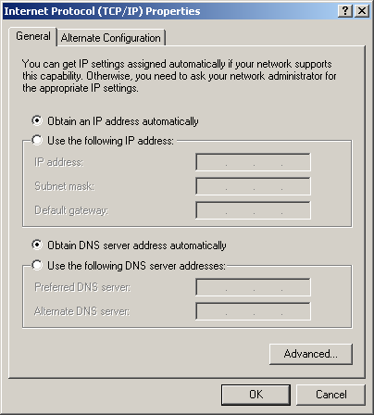
Pastikan pada bagian General dari Internet Protocol (TCP/IP) Properties, komputer anda di set / di klik agar “Obtain an IP address automatically” dan juga di set / di klik “Obtain DNS server address automatically”.

Dengan cara tersebut, maka informasi IP address maupun DNS server yang akan digunakan oleh komputer kita akan di supply secara automatis oleh router ADSL yang tersambung ke Internet.

Untuk mencek berapa IP addres, netmask dan gateway maupun berbagai informasi jaringan lainnya yang digunakan oleh komputer Windows, dapat di cek detailnya melalui DOS yang dapat di akses melalui menu Start → Run → menulis cmd → tulis perintah

ipconfig

untuk memperoleh informasi IP address, netmask, gateway yang digunakan; atau

ipconfig /all

untuk memperoleh informasi yang lengkap termasuk IP address DNS server, mac address dll. Jika ternyata mesin Windows anda belum memperoleh IP addres dari router ADSL, anda dapat memaksa untuk memperoleh IP address menggunakan perintah

ipconfig /renew

Jika tetap tidak memperoleh IP addess, coba cek kabel jaringan apakah tersambung dengan baik dan juga card Ethernet yang anda gunakan pastikan masih baik dan terpasang dengan baik pada slot di motherboard.

